TEDI

DESCRIPCIÓN TÉCNICA Y LÓGICA DEL APP.

ELABORADO POR

LAURA CRISTINA RESTREPO

Contenido

DESCRIPCIÓN GENERAL 3

MOCKUPS 3

INTERFAZ DE INICIO 3

INTERFAZ DE REGISTRO DE NUEVOS USUARIOS ( 1 ) 4

INTERFAZ DE REGISTRO DE NUEVOS USUARIOS ( 2 ) 5

INTERFAZ DE REGISTRO DE NUEVOS USUARIOS ( 3 ) 6

INTERFAZ DE REGISTRO DE NUEVOS USUARIOS ( 4 ) 7

INTERFAZ PLAN DE DIETA - MI DIETA ( 1 ) 8

INTERFAZ PLAN DE DIETA - MI DIETA ( 2 ) 9

INTERFAZ MENU PRINCIPAL 10

INTERFAZ DE EVOLUCION DE LA DIETA - MI EVOLUCIÓN 11

INTERFAZ DE EDICION DE PERFIL DE USUARIO 12

INTERFAZ DE REGISTRO DE ALIMENTACION - HORA DE COMER 13

INTERFAZ DE REGISTRO DE TALLA Y PESO - MI PESO 14

INTERFAZ AGREGAR NUEVO ALIMENTO 15

FORMULAS 16

FORMULA CALCULO DE CALORIAS 16

CALORÍAS DIARIAS 16

NIVEL DE ACTIVIDAD 16

PESO IDEAL 16

IMC 16

# DESCRIPCIÓN GENERAL

TEDI es un asistente para dietas , que con base a tu peso y condiciones físicas actuales sugiere tu peso ideal y te ayuda a mantener la cantidad adecuada de calorias que debes consumir diariamente sin cambiar de comer lo que te gusta, solo manteniendo la proporción adecuada.

# MOCKUPS

## INTERFAZ DE INICIO

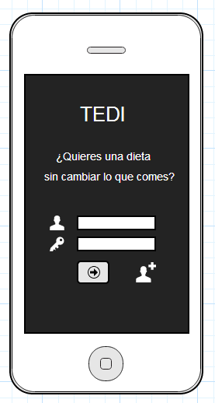

Esta es la primera interfaz que ve el usuario, puede observarse que consta de:

1. Encabezado con el título de la aplicación.
2. Contenido de texto de introducción y/o imagen predefinida.
3. Formulario de ingreso para usuarios registrados
4. Botón de ingreso.
5. Botón de registro de nuevos usuarios.
6. icono "nombre de usuario"
7. icono "contraseña" .

Nota: el formulario valida el usuario y en caso de no existir o haber errores debe desplegar un mensaje al usuario que lo indique.

## INTERFAZ DE REGISTRO DE NUEVOS USUARIOS ( 1 )

Es la primera interfaz de registro de nuevos usuarios, comienza un Wizard que le indica al usuario los datos necesarios para comenzar con su asistente de dieta.

Esta interfaz está compuesta por los siguientes elementos:

1. Encabezado.
2. Contenido de texto de introducción y/o imagen predefinida.
3. Formulario de registro básico de usuarios.
4. Barra de continuación del registro. Para simplificar puede sustituirse por un botón de siguiente.

Nota: el formulario valida el formulario y en caso de haber un erros debe desplegar un mensaje al usuario que lo indique

## 

## INTERFAZ DE REGISTRO DE NUEVOS USUARIOS ( 2 )

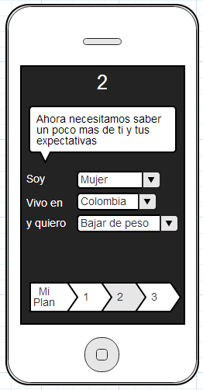

Esta interfaz es la segunda del Wizard y solicita algunos datos relacionados con el sexo, país y expectativas de dieta.

Compuesta por:

1. Encabezado.
2. Contenido de texto de introducción y/o imagen predefinida.
3. Formulario de datos personales
4. Barra de continuación del registro. Para simplificar puede sustituirse por un botón de siguiente.

Nota: el formulario valida el formulario y en caso de haber un errores debe desplegar un mensaje al usuario que lo indique

## INTERFAZ DE REGISTRO DE NUEVOS USUARIOS ( 3 )

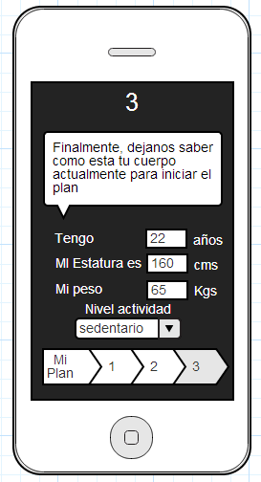

En esta interfaz, se solicitan datos básicos de la condición física del usuario, por medio de los cuales se realizará el cálculo de la dieta.

Compuesta por:

1. Encabezado.
2. Contenido de texto de introducción y/o imagen predefinida.
3. Formulario de registro básico de usuarios.
4. Barra de continuación del registro. Para simplificar puede sustituirse por un botón de FINALIZAR.
5. nivel de actividad.

Nota: el formulario valida el formulario y en caso de haber un erros debe desplegar un mensaje al usuario que lo indique

## INTERFAZ DE REGISTRO DE NUEVOS USUARIOS ( 4 )

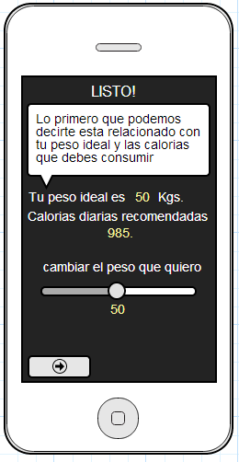

Esta interfaz , luego de realizar los cálculos preliminares asociados al peso ideal y a la cantidad de calorías diarias recomendadas.

Compuesta por:

1. Encabezado.
2. Contenido de texto de introducción y/o imagen predefinida.
3. Resultado del peso ideal basado en el IMC.
4. Resultado de la cantidad de proteínas diarias recomendadas.
5. permite ajustar el peso manualmente por parte del usuario.
6. Botón de inicio del plan de dieta.

Nota: el formulario valida el formulario y en caso de haber un erros debe desplegar un mensaje al usuario que lo indique.

## INTERFAZ PLAN DE DIETA - MI DIETA ( 1 )

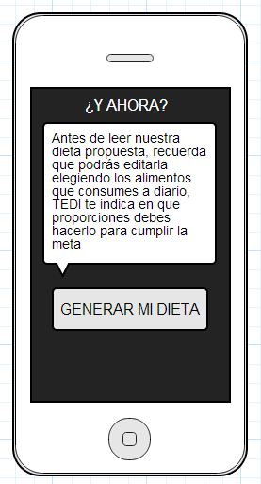

Esta interfaz es netamente informativa y le indica el inicio del asistente de dietas a nuestro usuario.

Está compuesta por:

1. Encabezado.
2. Contenido de texto de introducción y/o imagen predefinida
3. Botón de generación de dieta.

## INTERFAZ PLAN DE DIETA - MI DIETA ( 2 )

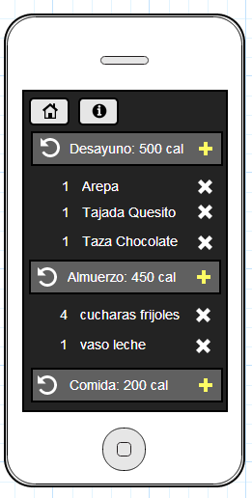

Esta interfaz propone al usuario una dieta, cuyo menú de alimentación esta basado en platos de su país, con la proporción adecuada para cumplir con el numero de calorías diario sugerido por la herramienta anteriormente.

Elementos de la interfaz:

1. Botón de regreso al menú de inicio.
2. Botón de ayuda, que proporciona la información similar a la introducción de descripción de esta interfaz.
3. Módulo de tipo de hora de comida (desayuno, almuerzo, comida, media mañana, algo, etc.), contiene dos elementos a su vez:

a. titulo del tipo de alimento: "Desayuno"

b. Botón para agregar un nuevo alimento al "Desayuno".

e. Botón para eliminar este alimento.

f. alimento

g. Sugerir otro combo con las mismas calorías

## INTERFAZ MENU PRINCIPAL

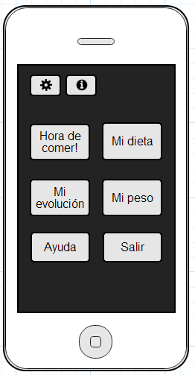

Esta interfaz corresponde al menú que aparece a los usuarios registrados cuando ingresan a nuestra App.

Está compuesto por los siguientes elementos:

1. Botón de edición de perfil de usuario.
2. Botón de información que despliega un mensaje que explica el funcionamiento de cada opción del menú.
3. Botón de hora de comer, en esta se registra los alimentos suministrados a cada hora de comida del usuario, para mantener el conteo de proteínas consumidas.
4. Botón que muestra el plan de alimentación de la dieta.
5. Botón para actualizar el peso y el nivel de actividad.
6. Botón para ingresar al modulo donde se ve la trazabilidad de la dieta.
7. Botón de Ayuda, contenidos en texto y/o imagen de manual del app.
8. Botón de salida del app.

## INTERFAZ DE EVOLUCION DE LA DIETA - MI EVOLUCIÓN

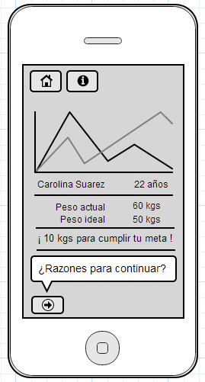

El objetivo de esta interfaz es informar al usuario acerca del avance histórico de su dieta.

Compuesta por:

1. Botón para volver al menú principal.
2. Botón de ayuda que despliega un mensaje con la explicación del funcionamiento de esta interfaz.
3. Grafica de historial de peso del usuario.
4. Información del usuario
5. texto informativo
6. Botón que lleva a un tutorial de promoción y prevención (texto y o imagen) en salud. (opcional).

## INTERFAZ DE EDICION DE PERFIL DE USUARIO

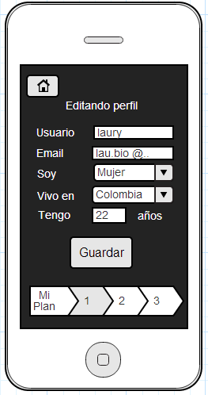

Esta interfaz permite editar los datos generales del usuario.

Compuesta por:

1. Encabezado
2. Formulario de edición de datos. pre cargado con la información actual del perfil.
3. Botón de guardar.
4. Botón de regreso al menú ppal.

nota: el botón de cancelar se omite y cambia por la tecla de volver del dispositivo móvil del usuario.

## INTERFAZ DE REGISTRO DE ALIMENTACION - HORA DE COMER

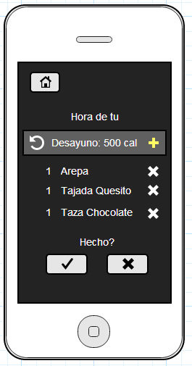

Esta Interfaz describe registro de un evento de alimentación, basado en la dieta programado, con la posibilidad de ajustar lo planeado a comer y lo que realmente consumió el usuario.

Consta de los siguientes elementos:

1. Botón de regreso al menú ppal.
2. Encabezado
3. Módulo que indica la dieta programada para este evento de alimentación, contiene los siguientes elementos a su vez:

a. Titulo de tipo de evento de alimentación y número de calorías programadas según la dieta.

b. Bóton para agregar un nuevo alimento en este evento de alimentación.

c. alimento pre programado en la dieta.

d. eliminar este alimento de este evento de alimentación.

1. Botones de confirmación de realización o no del evento de alimentación.

## INTERFAZ DE REGISTRO DE TALLA Y PESO - MI PESO

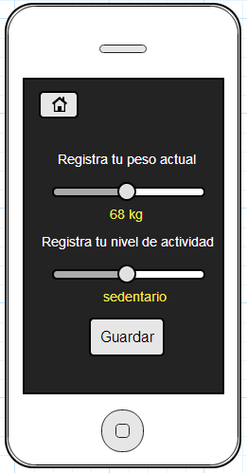

Esta interfaz permite actualizar y registrar la trazabilidad de peso y talla del usuario, luego se reflejara en los puntos de la gráfica de evolución (por lo menos el peso).

Está compuesta por:

1. Botón de regreso al menú principal.
2. Registro de peso actual, un elemento que permite deslizar y cambiar el valor y que se encuentra pre cargado con el último valor de peso registrado por el usuario.
3. Registro de nivel de actividad, un elemento que permite deslizar y cambiar el valor y que se encuentra pre cargado con el último valor de nivel de actividad registrado por el usuario.
4. Botón para guardar el registro de peso y talla actual.

## INTERFAZ AGREGAR NUEVO ALIMENTO

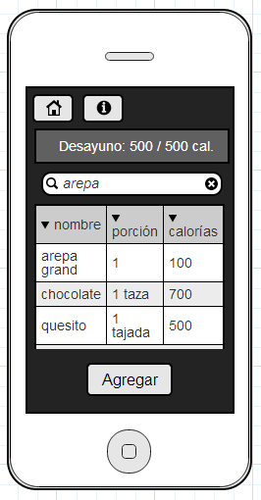

Esta interfaz le permite al usuario programar su dieta basado el los alimentos que normalmente consume divididos en porciones, cada vez que el usuario elija un ítem se sumará a las calorías del evento de alimentación (por ejemplo "Desayuno" como se muestra en la imagen). El usuario podrá elegir cuantas porciones o alimentos diferentes quiera, dentro de la categoría respectiva del alimento. (en este caso por ej., aparecen en la lista de alimentos los relacionados con los registros de alimentos de la bd cuya categoría de "desayunos").

Compuesta por:

1. Botón de regreso al menú principal.
2. Botón que despliega un mensaje indicando las instrucciones de uso. texto plano basado en la introducción de descripción de esta interfaz.
3. Encabezado que indica tipo de evento alimentación (ej. desayuno) y el número de calorías actuales programadas en el plan de dieta.
4. Buscador de alimentos.
5. Resultados de búsqueda.
6. Botón de agregar, se encarga de guardar el alimento seleccionado.

# FORMULAS

## FORMULA CALCULO DE CALORIAS

Tasa Metabólica Basal (TMB)

Hombre: TMB = 10×peso + 6.25×altura - 5×edad + 5  
Mujer:   TMB = 10×peso + 6.25×altura - 5×edad – 161

## CALORÍAS DIARIAS

Calorías diarias = TMB x Nivel de actividad

## NIVEL DE ACTIVIDAD

* Personas sedentarias: 1.2
* Actividad ligera (1 a 3 vces por semana): 1.375
* Actividad moderada (3 a 5 veces por semana): 1.55
* Actividad intensa (6 a 7 veces por semana): 1.725
* Actividad extremadamente alta (atletas profesionales): 1.9

## PESO IDEAL

Peso Ideal Mujeres:   22 x peso actual en kg / IMC

Peso Ideal Hombres: 25 x peso actual en kg / IMC

## IMC

IMC = Peso actual en kg / altura2 en mts

## 